**Внимание! Окна!**

Современное окно стало причиной несчастных случаев с детьми – ежегодно с наступлением тепла отмечается рост несчастных случаев, которые связаны с выпадением маленьких детей из окон. Как подтверждает медицинская статистика, через клинические больницы, которые специализируются на детском травматизме, ежегодно проходят десятки людей, выпавших из окон.

УВАЖАЕМЫЕ РОДИТЕЛИ, ВОТ ОСНОВНЫЕ ПРАВИЛА, ЧТОБЫ НЕ ДОПУСТИТЬ НЕЛЕПОЙ ГИБЕЛИ ВАШЕГО РЕБЕНКА!

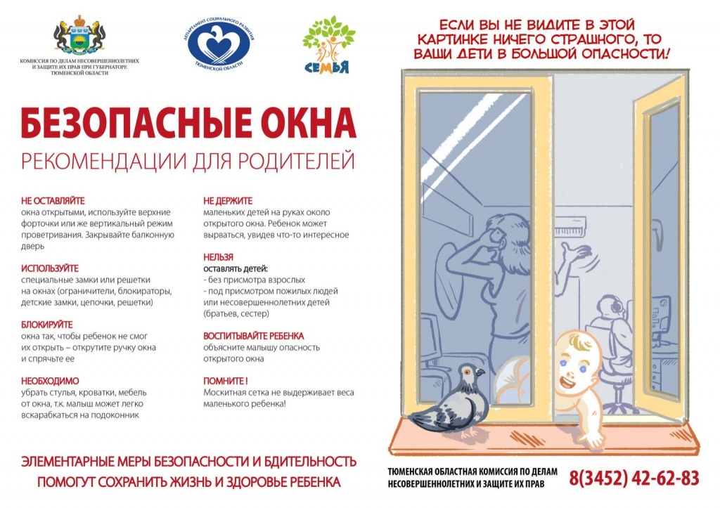

Сотни малышей ежегодно погибают, выпав из окна. И еще тысячи остаются инвалидами. Самая частая причина - москитные сетки. В сознании ребенка они создают иллюзию закрытого окна, но реально - не выдерживают веса даже годовалого малыша. Берегите своих детей, не оставляя ни на секунду без присмотра!

**Осторожно — москитная сетка: как обезопасить ребенка от падения из окна!**  
  
В теплое время года многие родители забывают о том, что открытое окно может быть смертельно опасно для ребенка.  
  
Уважаемые родители! Не оставляйте детей одних в комнате, где открыто окно! Только внимательное отношение к детям со стороны родителей поможет избежать беды!  
  
Как защитить ребенка от падения из окна:  
  
- ни на секунду не оставлять без присмотра ребёнка в комнате с открытым окном;  
  
- москитная сетка никогда не защитит ребёнка от падения, поэтому окно с москитной сеткой считается просто открытым;  
  
- если ребенок в комнате, то не распахивайте окна и балконную дверь;  
  
- используйте верхние форточки или же вертикальный режим проветривания;  
  
- не оставляйте возле окон предметы или мебель, которые могут послужить ребенку ступенькой для того, чтобы залезть на подоконник;  
  
- старайтесь не держать меленьких детей на руках, находясь у открытого окна;  
  
- установите на окна специальные замки безопасности и фиксаторы на ручки, которые будут препятствовать открытию окон ребенком или же их полному распахиванию;  
  
- ребенку следует разъяснить правила безопасности: не облокачиваться на карниз и не опираться о сетку, не высовываться из окна, не играть на подоконнике.  
  
Если у вас нет возможности установить фиксирующее оборудование, вы можете просто открутить отверткой болты, крепящие оконные ручки, и снять их.  
  
Детский травматизм – серьезная проблема, но если родители будут следить за своим ребенком и научат его правилам безопасности, несчастных случаев удастся избежать!  
  
Департамент безопасности жизнедеятельности администрации города Тюмени  
  
[#тюменьнашдом](https://vk.com/feed?section=search&q=%23%D1%82%D1%8E%D0%BC%D0%B5%D0%BD%D1%8C%D0%BD%D0%B0%D1%88%D0%B4%D0%BE%D0%BC) [#безопасность72](https://vk.com/feed?section=search&q=%23%D0%B1%D0%B5%D0%B7%D0%BE%D0%BF%D0%B0%D1%81%D0%BD%D0%BE%D1%81%D1%82%D1%8C72)

